راهنمای استفاده از نرم‌افزار Meta5AutoOptimizeRunner

این نرم‌افزار جهت اجرای خودکارتست های بهینه سازی درMetaTrader 5 طراحی شده است. شما می‌توانید با استفاده از این برنامه، به‌صورت خودکار فایل‌های تنظیمات را تولید کرده و فرایند تست را انجام دهید.

- پیش‌نیازها:
قبل از اجرای برنامه، اطمینان حاصل کنید که:
- MetaTrader 5 روی سیستم شما نصب شده است.
- مسیر نصب MetaTrader 5 و داده‌های مرتبط در فایل تنظیمات (settings.ini) به‌درستی تنظیم شده است.
- مجموعه فایل های ست مورد نظر برای دیتای ورودی اکسپرت درون یک پوشه

- اجرای برنامه:
- آخرین نسخه Meta5AutoOptimizeRunner.exe را اجرا کنید.
- از شما خواسته می‌شود که یک پوشه شامل تمامی فایل های ست برای ورودی اکسپرت را وارد کنید.
- برنامه به‌طور خودکار فایل تنظیمات را تولید کرده و تست استراتژی را با مود بهینه سازی اجرا می‌کند.
- گزارش نهایی از نتایج تست در قالب فایل csvدر پوشه results ذخیره می‌شود.

- تنظیمات:
فایل settings.ini شامل تنظیمات مربوط به اجرای تست است. بخش‌های مهم این فایل شامل:
- تنظیمات متاتریدر (Meta):
  - TerminalPath: مسیر نصب متاتریدر را مشخص می‌کند.
  - DataFolderPath: مسیر ذخیره‌سازی داده‌های متاتریدر را مشخص می‌کند.

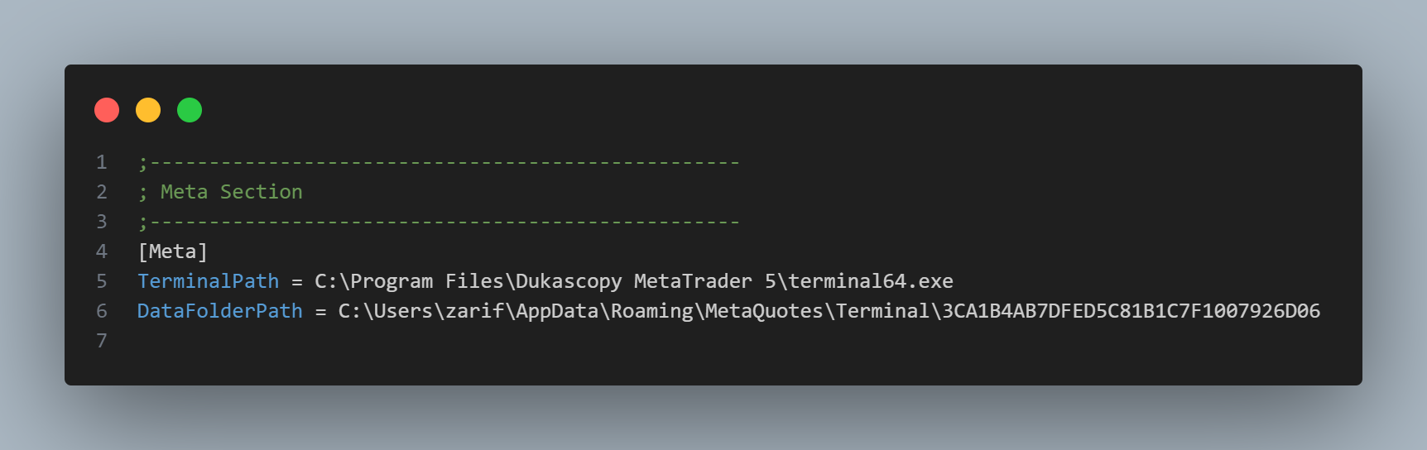

- تنظیمات حساب (Account):
  - Login: شماره حساب معاملاتی.
  - Server: نام سرور.
  - Password: رمز عبور حساب.
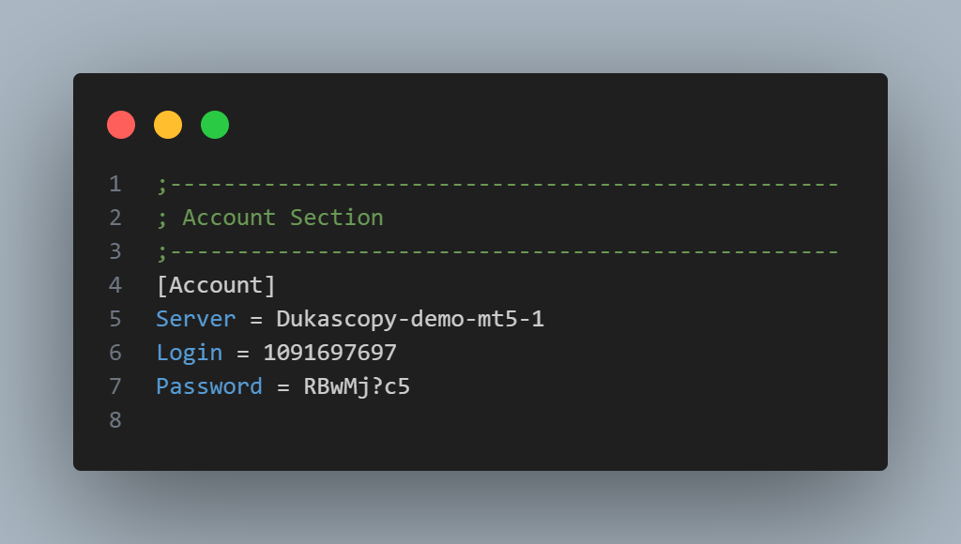

- تنظیمات تست (Tester):
  - Expert: نام اکسپرت مورد نظر برای اجرای تست در مسیر MQL5\Experts.
  - Symbol: نام نماد مورد نظر برای اجرای تست.
  - Period: تام فریم مورد نظر برای اجرای تست به صورت (M1, M5, M15, M30, H1, H4, D1, etc.)
  - FromDate: تاریخ شروع برای اجرای تست با فرمت زمانی yyyy.mm.dd.
  - ToDate: تاریخ پایان برای اجرای تست با فرمت زمانی yyyy.mm.dd.
  - Deposit: مقدار سرمایه اولیه برای اجرای تست.
  - Optimization: تعیین مود بهینه سازی (بین حالت یک تا چهار از اطلاعات داده شده استفاده کنید).
  - OptimizationCriterion: از بین حالات داده شده مقدار دلخواه برای حالت بهینه سازی را وارد کنید.
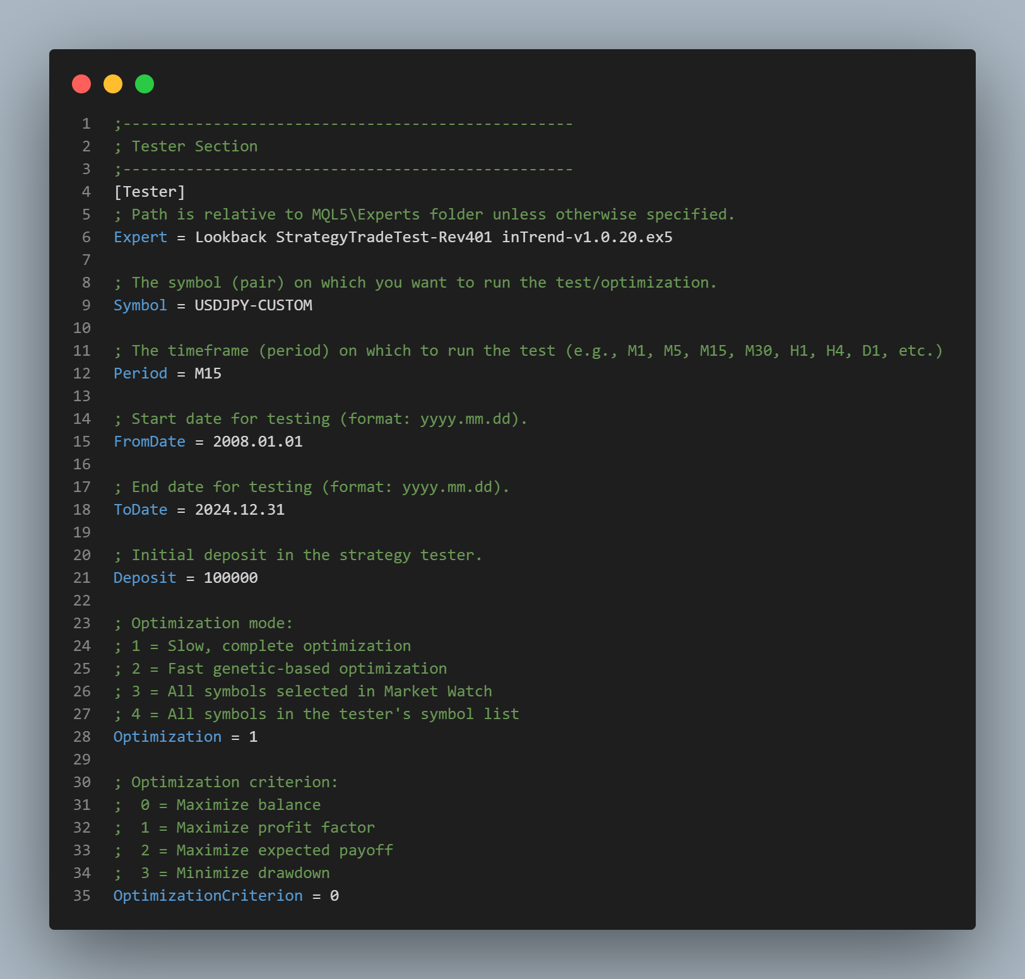

- ورودی های اکسپرت (TesterInputs):
  - شامل تمامی کلید هایی که در فایل csv نمی باشند و در ورودی برای اجرای اکسپرت نیاز می باشند.
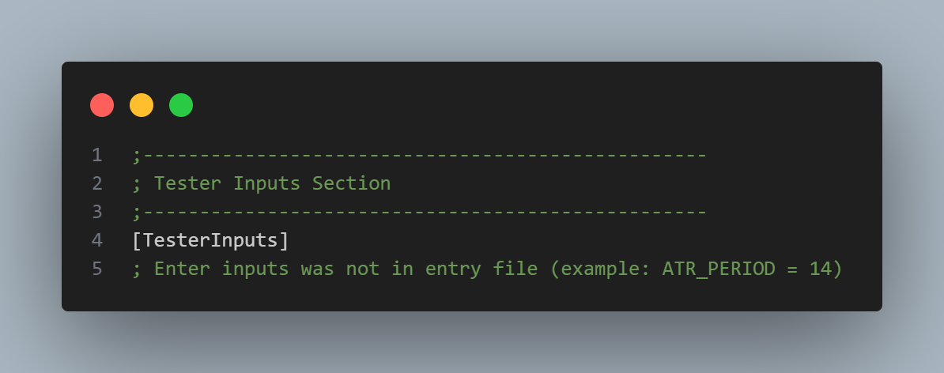

- پوشه‌ها و مسیرها:
هنگام اجرای برنامه، این پوشه‌ها در مسیر اصلی نرم‌افزار ایجاد می‌شوند:
  - configs: شامل فایل‌های تنظیمات تولیدشده برای هر تست. فایل های موجود در ایپ پوشه صرفا جهت اطمینان از عملکرد ساخته خواهند شد و پس از اجرای کد و یا شروع یک تست جدید میتوان حذف شوند.
  - results: شامل فایل‌های خروجی CSV از نتایج تست.

- خروجی‌ها:
  - پس از اجرای برنامه، خروجی‌ها در پوشهresults ذخیره می‌شوند. فایل خروجی با فرمت csv بوده و شامل نتایج تست است.
  - برنامه متا تریدر در ابتدا فایل xml برای خروجی ها می سازد، این فایل ها در پوشه دیتا متا تریدر در پوشه optimizes ذخیره خواهند شد.
  - فرمت نامگذاری فایل ها به صورت زیر می باشند:
Res_{ file_name }_{ Timestamp }.csv
Res_{ file_name }_{ Timestamp }.ini
Res_{ file_name }_{ Timestamp }.set
Res_{ file_name }_{ Timestamp }.xml

نکات مهم
- در صورت بروز خطا، مطمئن شوید که فایل تنظیمات settings.ini به‌درستی تنظیم شده است.
- در هنگام اجرا از متا تریدر به صورت دستی استفاده و اجرا نکنید.
- برنامه به طور مکرر متا ترید را باز و بسته میکند، از بستن دستی آن خودداری کنید.
- اکسپرت در این حالت به مقادیر پیشفرض دسترسی ندارد و باید تمامی مقادیر ورودی را وارد کنید، برای مقادیر ثابت از فایل settings استفاده کرده و برای مقادیر متفاوت برای هر تست در فایل set اضافه کنید.
با استفاده از این نرم‌افزار، شما می‌توانید فرآیند تست استراتژی‌ها را بهینه و خودکار کنید! 🚀

Developer
Mohammad Zarif
Zarif.AlphaGroup@gmail.com
https://github.com/CtrlAltDevelop

